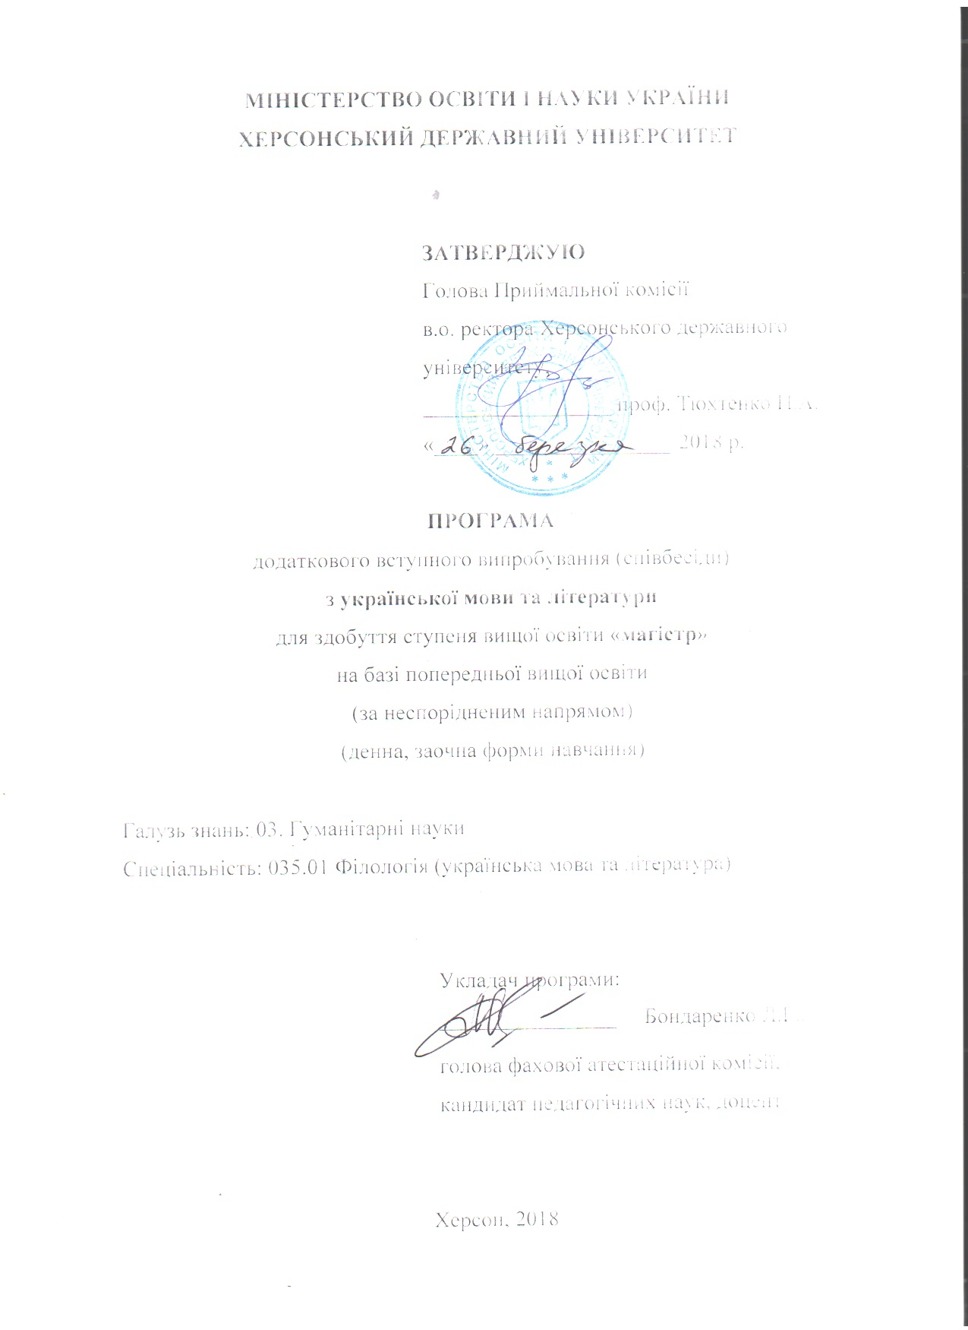

Затверджено на засіданні приймальної комісії Херсонського державного університету (протокол № ___ від ________ 2018 року).

ЗМІСТ
1. Загальні положення
2. Зміст програми
3. Перелік питань, що виносяться на фахове вступне випробування (співбесіду)
4. Список рекомендованої літератури
5.Критерії оцінювання знань фахового вступного випробування (співбесіди)

- Загальні положення
Програма додаткового вступного випробування для абітурієнтів, які вступають на навчання для здобуття ступеня вищої освіти магістра на основі базової або повної вищої освіти, розроблена відповідно до програми державної атетації здобувачів рівня вищої освіти бакалавр. Організація та проведення додаткового вступного випробувань (співбесіди) відбувається у порядку, визначеному у Положенні про приймальну комісію Херсонського державного університету.

Мета вступного випробування – відбір претендентів на навчання за
рівнем вищої освіти бакалавра.

Форма додаткового вступного випробування: співбесіда.

Результат додаткового фахового вступного випробування (співбесіди) оцінюється за шкалою від 1 до 200 балів.
Перепусткою на тестування є Аркуш результатів вступних випробувань, паспорт.
Під час проведення вступного випробування не допускається користування електронними приладами, підручниками, навчальними посібниками та іншими матеріалами, якщо це не передбачено рішенням Приймальної комісії. У разі використання вступником під час вступного випробування сторонніх джерел інформації (у тому числі підказки) він відсторонюється від участі у випробуваннях, про що складається акт. На екзаменаційній роботі такого вступника член фахової атестаційної комісії вказує причину відсторонення та час.
Вступники, які не з’явились на фахове вступне випробування (співбесіду) без поважних причин у зазначений за розкладом час, до участі у подальших іспитах і конкурсі не допускаються.

2. Перелік питань, що виносяться на додаткове вступне випробування (співбесіду)
Програма з української мови

- Мова як система систем.
- Семантика. Типи знаків.
- Внутрішня і зовнішня лінгвістики.
- Мова і мовлення.
- Формування нової української літературної мови.
- Текст та його ознаки. Типи текстів.
- Принципи української пунктуації.
- Складні багатокомпонентні речення з різними типами зв’язку.
- Період.
- Нечленовані конструкції.
- Поняття про речення. Зовнішньо-синтаксична структура речення. Основні ознаки речення.
- Класифікація складносурядних речень.
- Внутрішньосинтаксична структура простого речення. Головні та другорядні члени речення.
- Складнопідрядні речення нерозчленованої структури.
- Основні поняття морфології. Частини мови і принципи виділення їх.

Програма з української літератури

- Основні ознаки фольклорних творів. Жанрове і тематичне розмаїття українського фольклору. Жанрові ознаки українського героїчного епосу.
- «Слово о полку Ігоревім» як найвидатніша пам’ятка давньоруського письменства. Переклади і переспіви, мотиви і образи цього твору у пізнішій літературі.
- Г. Сковорода як найвидатніший український філософ-просвітитель, педагог і письменник XVIII ст.
- Творчість Івана Котляревського. Жанрові та стильові особливості поеми «Енеїда». Бурлескно-травестійні традиції у творі.
- Поняття про сентименталізм та особливості його розвитку в українській літературі. Творчість Г.Квітки-Основ’яненка.
- Поняття про романтизм. Розвиток романтизму в українській літературі 20-60-х років XIX століття. Роль харківської поетичної школи та «Руської трійці» у цьому процесі.
- Багатогранність творчої діяльності Т.Шевченка, його місце в історії літератури, у розвитку суспільно-політичної, філософської та естетичної думки. Неповторність художнього світу Великого Кобзаря. Періодизація його творчості.
- Зародження та розвиток української історичної прози. Роман П.Куліша «Чорна рада» у контексті розвитку історичного роману другої половини XIX століття.
- Творчість Панаса Мирного. Соціально-психологічні романи «Хіба ревуть воли, як ясла повні?», «Повія», їх історико-літературне значення.
- Поняття про драму. Розвиток української драматургії другої половини ХІХ століття. Тематичне і жанрове багатство доробку М.Старицького. Внесок М.Кропивницького та І.Карпенка-Карого у розвиток української драматургії.
- Поняття про лірику та її тематичні групи. Жанрове і тематичне розмаїття лірики І.Франка, місце її у світовій літературі.
- Основні мотиви лірики Лесі Українки.
- Поняття про новелу та її місце в жанровій системі. Художня специфіка прози М.Коцюбинського, В.Стефаника та О.Кобилянської.
- Художнє багатство української поезії початку XX століття. Модерністські тенденції в ній (Микола Вороний, Олександр Олесь та ін.).
- Художня індивідуальність В.Винниченка.
- Організація літературних сил в окремих спілках, гуртках, групах та об’єднаннях у 20-30-х роках XX ст. Літературна дискусія 1925-1928 років та роль М.Хвильового у ній.
- О.Довженко як творець жанру кіноповісті. Основні риси його індивідуального стилю.
- Художні здобутки О.Гончара-прозаїка.
- Художня проза шістдесятників (Григір Тютюнник, Валерій Шевчук та ін.).
- Художнє розмаїття поезії шістдесятників (В.Симоненко, Ліна Костенко, І.Драч, В.Стус та ін).

3. Список рекомендованої літератури:
І. З української мови
- Арполенко Г.П., Городенська К.Г., Щербатюк Г.Х. Числівник української мови. Морфологія. – К.: Либідь, 1993. – С.142-157.
- Безпояско О.К. Іменні граматичні категорії. – К., 1991.
- Гайдученко Г., Шапошникова І.Сучасна українська літературна мова. Лексикологія. Фразеологія. Лексикографія: Методичні рекомендації. ‒ Херсон: Айлант, 2001. ‒ 40с.
- Олексенко В.П., Рембецька О.В. Сучасна українська літературна мова. Морфемний і словотвірний аналіз. ‒ Херсон, 2003.
- Плющ М.Я. Сучасна українська літературна мова. ‒ К.: Вища школа, 2003.
- Плющ М.Я., Грипас Н.Я. Українська мова. ‒ К., 1990.
- Сучасна українська літературна мова / за ред. О. Д. Пономаріва. – К., 1997.
- Сучасна українська літературна мова /За ред. А.П. Грищенка ‒ К., 1993.
- Сучасна українська літературна мова / За ред. М.Я.Плющ ‒ К., 1994.
- Українська мова. Енциклопедія. ‒ К., 2000.
- Українська пунктуація: метод. пос. / За ред. С.В. Шечук. ‒ К.: УДПУ, 1994.
- Український правопис / НАН України, Ін-т мовознавства ім. О. О. Потебні; Ін-т української мови. ‒ Стереотип. вид. ‒ К.: Наук. думка, 2003. ‒ 240 с.
- Український правопис / НАН України, Ін-т мовознавства ім. О.Потебні, Ін-т української мови. ‒ 4-те вид., випр. і доп. ‒ К.: Наук. думка, 2004.
- Шевченко Л.Ю., Різун В. В., Лисенко Ю.В. Сучасна українська мова. Довідник. ‒ К., 1996.

ІІ. З української літератури
- Авторитет: Література і критика в час перебудови: Статті, есе, інформація. – К., 1998.
- Грушевський М. Історія української літератури: У 6 т. – К., 1999.
- Єфремов С. Історія українського письменства. – К., 1996.
- Зеров М. Твори: В 2 т. – К.: Дніпро, 1990. – Т.2.
- Історія української літератури: XIX ст.: У 3 кн. – К., 1995-1997.
- Історія української літератури: XX ст.: У 2 кн. – К., 1994-1998.
- Козлов А. В., Козлов Р.А. Азбука літературознавства. – Тернопіль, 1997.
- Козлов А. В. Українська дожовтнева драматургія: Еволюція жанрів. – К.: Вища школа, 1991.
- Кузнєцов Ю. Імпресіонізм в українській прозі кінця XIX початку XX ст. – К.: Зодіак,1995.
- Літературознавчий словник-довідник. – К., 1997.
- Нахлік Є. Творчість І. Котляревського: Замовчувані інтерпретації. Дискусійні проблеми. – Львів, 1994.
- Полєк В. Історія української літератури X – XVIII ст. – К., 1994.
- Пустова Ф. Іван Франко – історик літератури. – К., 1995.
- Соболь В. З глибини віків: Вивчення давньої української літератури в школі : Посібник для вчителя. – К., 1995.
- Сулима М. Давня українська література: Хрестоматія. – К., 1992.
- Українське слово: Хрестоматія української літератури та літературної критики XX ст.: У 4 кн. – К., 1994-1995.
- Хропко П. та ін. Історія української літератури: перші десятиріччя XIX ст. – К., 1992.
- Шевчук В. Дорога в тисячу років. – К., 1999.

4. Критерії оцінювання додаткового вступного випробування

Під час додаткового вступного випробування перевіряється: володіння мовою, знання теоретичного матеріалу, вимова, уміння застосовувати знання на практиці; наводити приклади на відповідні правила, знання змісту літературних творів.
Оцінюється не лише точність відповідей абітурієнта на кожне запитання, але і його вміння розкривати тему, схарактеризувати мовне чи літературне явище.
Змістовий вияв критерію | Висновок комісії | Бал за 100-бальною шкалою оцінювання і оцінка за п’ятибальною  шкалою
Під час додаткового вступного випробування абітурієнт продемонстрував:  - повне знання розвитку літературного процесу в культурному контексті епохи на синхронічному та діахронічному рівнях;  - чітке знання жанрових форм, вміння співвідносити типологічно схожі явища сучасної української літератури та зарубіжних літератур;  - термінологічно точне знання літературознавчих понять, їх правильне застосування;  - вміння дати розгорнуту, логічно побудовану відповідь, що демонструє ерудицію і глибокі знання студента, відповідає вимогам культури мови;  - вільно використовує набуті теоретичні знання під час аналізу практичного матеріалу, висловлює своє ставлення до тих чи інших літературознавчих проблем, пов’язує програмовий матеріал із профілем, демонструє високий рівень засвоєння практичних навичок. | Рекомендувати до зарахування | 180-200  «5»
Під час додаткового вступного випробування абітурієнт продемонстрував:  - вміння аналізувати текст і проводити порівняльний аналіз творів недостатні, не спираються на літературознавчі знання;  - вміння дати розгорнуту логічну відповідь, але бракує чіткої аргументації, мають місце мовні огріхи;  - практичні навички поступаються теоретичній підготовці; домінує репродуктивний тип відповіді. | Рекомендувати до зарахування | 151-179  «4»
Під час додаткового вступного випробування абітурієнт продемонстрував:  - неточності у знаннях, відсутність умінь оцінювати факти та явища літературного характеру;  - слабкі навички самостійного аналізу теоретичних та практичних проблем, запропонованих студенту;  - задовільні навички ведення наукової дискусії;  - відповідь неповна, основні положення слабко аргументовані, допущені мовні помилки. | Рекомендувати до зарахування | 120-150  «3»
Під час додаткового вступного випробування абітурієнт продемонстрував:  - низький рівень історико-літературних та літературознавчих знань;  - відсутність загальногуманітарного та наукового мислення;  - відсутність практичних навичок. | Не  рекомендувати до зарахування | 1-119  «1-2»

